

ciclo: [BD]

MÓDULO DE [BASES DE DATOS]

[Tarea Nº 03]

Alumno:

[Juan Carlos Filter Martín]

[15456141A]

**Contenido**

1. Documentos que se adjuntan a este informe 3

2. Referencia modelo relacional 3

3. (RA02_b) Se han creado las tablas y las relaciones entre ellas 4

Creación de las tablas 4

4. (RA02_c) Se han seleccionado los tipos de datos adecuados 7

Seleccionar el tipo de dato más adecuado para cada columna 7

5. (RA02_d) Se han definido los campos clave en las tablas 11

Establecer las restricciones de clave primaria 11

6. (RA02_e) Se han implantado las restricciones reflejadas en el diseño lógico 15

Establecer las restricciones de clave externa que sean necesarias 15

Establecer las restricciones de integridad que se crean convenientes 18

Restricciones NOT NULL 18

Restricciones CHECK 19

Restricciones UNIQUE 20

7. (RA02_h) Se han utilizando asistentes, herramientas gráficas y los lenguajes de definición y control de datos 21

Herramienta gráfica como SQL Developer 21

Hoja de trabajo SQL 22

# Documentos que se adjuntan a este informe

A continuación se detallan los documentos que componen la presente entrega de la tarea:

1. Informe de elaboración de la tarea.
2. Archivo SQL

# Referencia modelo relacional

**COMERCIAL** (DNI, NOMBRE, APELLIDOS, FECHA_NACIMIENTO, BONIFICACIÓN, TITULACIÓN,  
ID_DEPARTAMENTO, 1D_SUCURSAL)  
  
**PROGRAMADOR** (DNI, NOMBRE, APELLIDOS, FECHA_NACIMIENTO, LENGUAJES, PUESTO  
ID_DEPARTAMENTO, ID_SUCURSAL)  
  
**DEPARTAMENTO** (ID_ DEPARTAMENTO, ID SUCURSAL, NOMBRE, DIRECCIÓN)  
  
**SUCURSAL** (ID_SUCURSAL, NOMBRE, DIRECCIÓN)  
  
**PROYECTOS** (COD_PROYECTO, NOMBRE, DESCRIPCIÓN, ID_DEPARTAMENTO, ID_SUCURSAL)  
  
**PROYECTO_CLIENTE** (COD_PROYECTO, ID_CLIENTE)  
  
**CLIENTE** (ID_CLIENTE, NOMBRE, TELÉFONO, DIRECCIÓN, EMAIL)

# (RA02_b) Se han creado las tablas y las relaciones entre ellas

## Creación de las tablas

**→ COMERCIAL:**

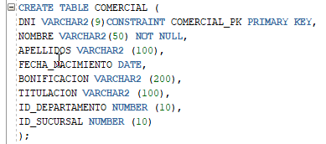

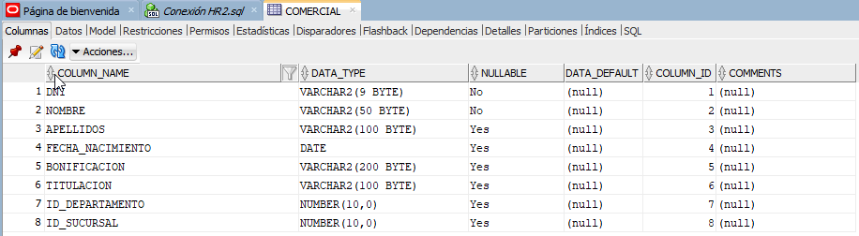

**→ PROGRAMADOR:**

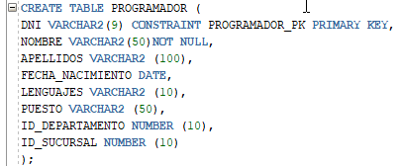

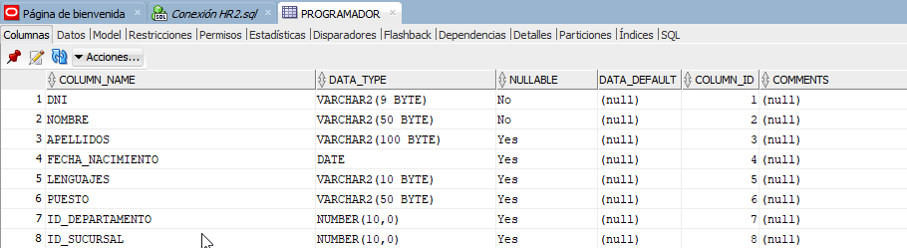

**→ DEPARTAMENTO:**

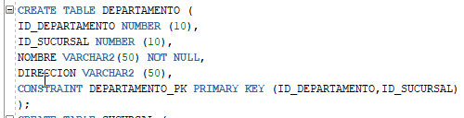

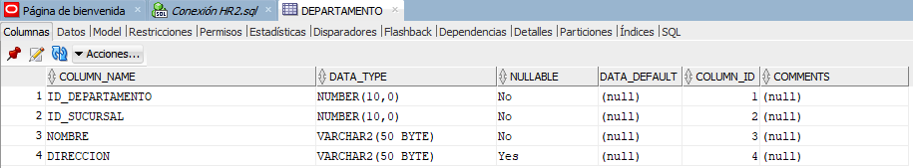

**→ SUCURSAL:**

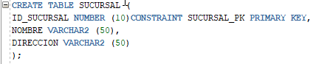

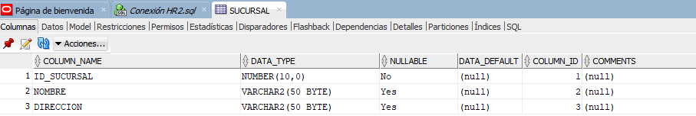

**→ PROYECTO:**

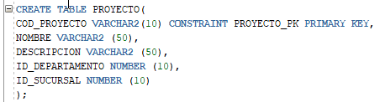

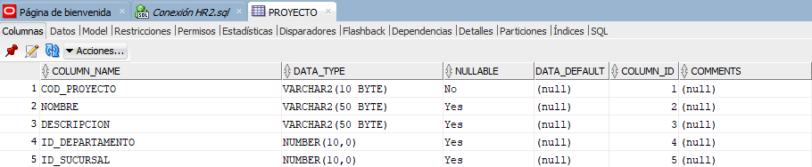

**→ PROYECTO_CLIENTE:**

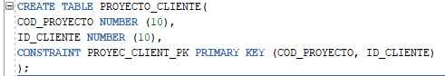

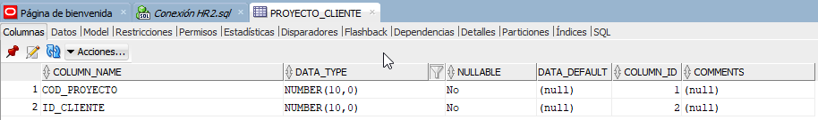

**→ CLIENTE:**

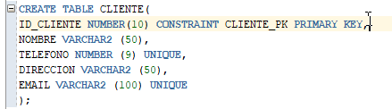

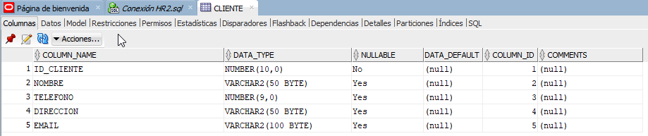

# (RA02_c) Se han seleccionado los tipos de datos adecuados

## Seleccionar el tipo de dato más adecuado para cada columna

**→ COMERCIAL:**

DNI → VARCHAR2

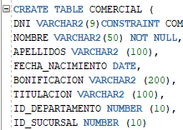NOMBRE → VARCHAR2

APELLIDOS → VARCHAR2

FECHA_NACIMIENTO → DATE

BONIFICACION → VARCHAR2

TITULACION → VARCHAR2

ID_DEPARTAMENTO → NUMBER

ID_SUCURSAL → NUMBER

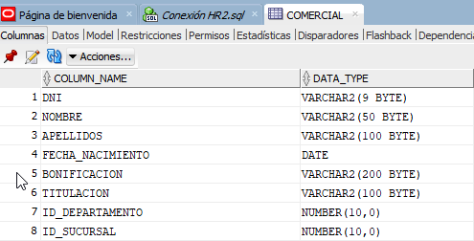

**→ PROGRAMADOR:**

DNI → VARCHAR2

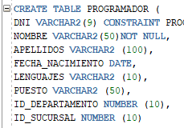NOMBRE → VARCHAR2

APELLIDOS → VARCHAR2

FECHA_NACIMIENTO → DATE

LENGUAJES → VARCHAR2

PUESTO → VARCHAR2

ID_DEPARTAMENTO → NUMBER

ID_SUCURSAL → NUMBER

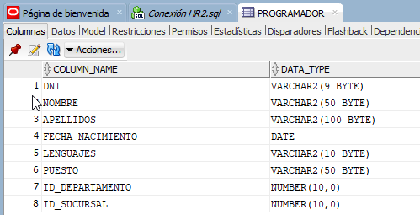

**→ DEPARTAMENTO:**

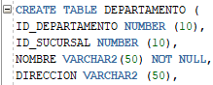ID_DEPARTAMENTO → NUMBER

ID_SUCURSAL → NUMBER

NOMBRE → VARCHAR2

DIRECCION → VARCHAR2

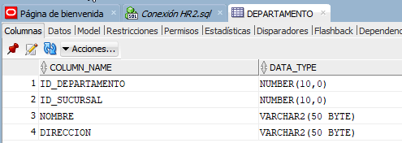

**→ SUCURSAL:**

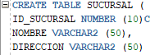

ID_SUCURSAL → NUMBER

NOMBRE → VARCHAR2

DIRECCION → VARCHAR2

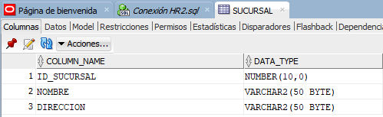

**→ PROYECTO:**

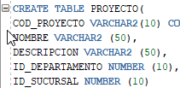COD_PROYECTO → VARCHAR2

NOMBRE → VARCHAR2

DESCRIPCION → VARCHAR2

ID_DEPARTAMENTO → NUMBER

ID_SUCURSAL → NUMBER

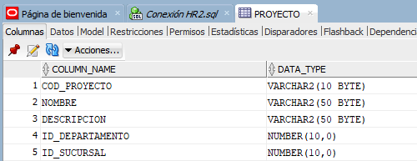

**→ PROYECTO_CLIENTE:**



COD_PROYECTO → NUMBER

ID_CLIENTE → NUMBER

*(He modificado el tipo de dato cod_proyecto porque en la tabla proyecto la columna cod_proyecto está como varchar2 y daba problemas a la hora de hacer la foreign key)*



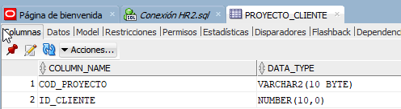

**→ CLIENTE:**

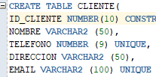ID_CLIENTE → NUMBER

NOMBRE → VARCHAR2

TELEFONO → NUMBER

DIRECCION → VARCHAR2

EMAIL → VARCHAR2

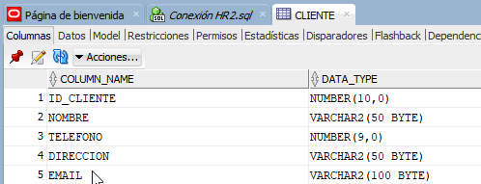

# (RA02_d) Se han definido los campos clave en las tablas

## Establecer las restricciones de clave primaria

**COMERCIAL [DNI clave primaria]**

DNI VARCHAR2(9) CONSTRAINT COMERCIAL_PK PRIMARY KEY



*(Una vez creado si vamos a la tabla en restricciones podemos verlo)*

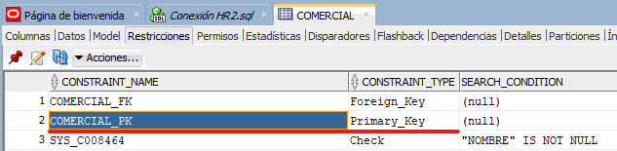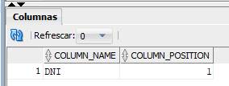

**PROGRAMADOR** **[DNI clave primaria]**

DNI VARCHAR2(9) CONSTRAINT PROGRAMADOR_PK PRIMARY KEY



*(Una vez creado si vamos a la tabla en restricciones podemos verlo)*

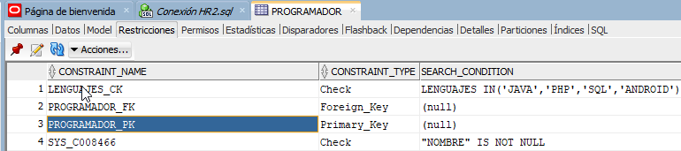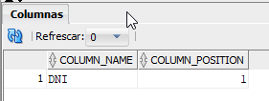

**DEPARTAMENTO [ID_DEPARTAMENTO y ID_SUCURSAL clave primaria]**

CONSTRAINT DEPARTAMENTO_PK PRIMARY KEY (ID_DEPARTAMENTO,ID_SUCURSAL)



*(Una vez creado si vamos a la tabla en restricciones podemos verlo)*

*“Como se ha creado de forma compuesta podemos ver ambas columnas de clave primaria”*

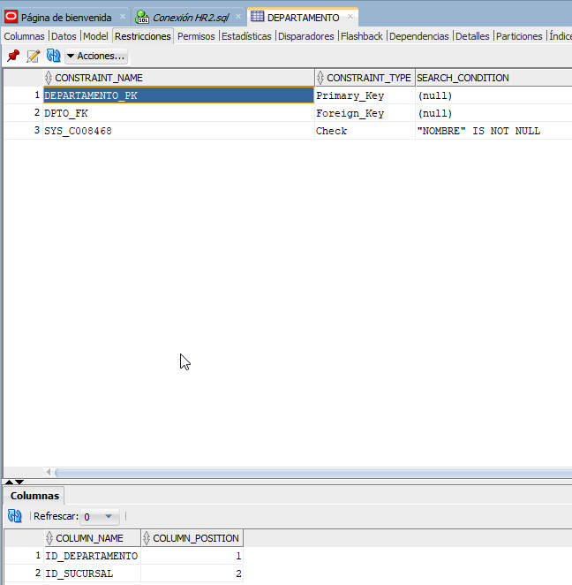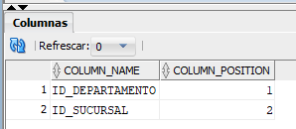

**SUCURSAL [ID_SUCURSAL clave primaria]**

ID_SUCURSAL NUMBER (10) CONSTRAINT SUCURSAL_PK PRIMARY KEY



*(Una vez creado si vamos a la tabla en restricciones podemos verlo)*

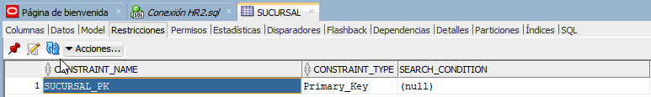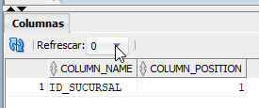

**PROYECTO [COD_PROYECTO clave primaria]**

COD_PROYECTO VARCHAR2(10) NOT NULL CONSTRAINT PROYECTO_PK PRIMARY KEY



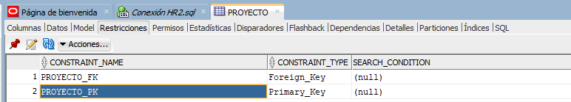*(Una vez creado si vamos a la tabla en restricciones podemos verlo)*

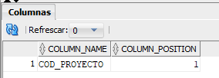

**PROYECTO_CLIENTE [COD_PROYECTO y ID_CLIENTE clave primaria]**

CONSTRAINT PROYEC_CLIENT_PK PRIMARY KEY (COD_PROYECTO, ID_CLIENTE)



*(Una vez creado si vamos a la tabla en restricciones podemos verlo)*

*“Como se ha creado de forma compuesta podemos ver ambas columnas de clave primaria”*

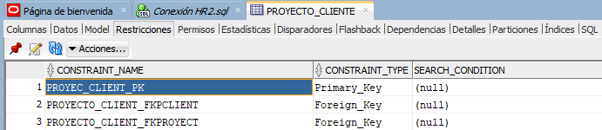

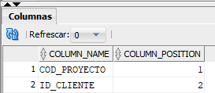

**CLIENTE [ID_CLIENTE clave primaria]**

ID_CLIENTE NUMBER(10) NOT NULL CONSTRAINT CLIENTE_PK PRIMARY KEY



*(Una vez creado si vamos a la tabla en restricciones podemos verlo)*

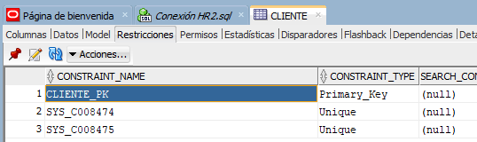

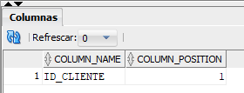

# (RA02_e) Se han implantado las restricciones reflejadas en el diseño lógico

## Establecer las restricciones de clave externa que sean necesarias

**COMERCIAL**

[ID_DEPARTAMENTO Y ID SUCURSAL clave externa → tabla departamento]

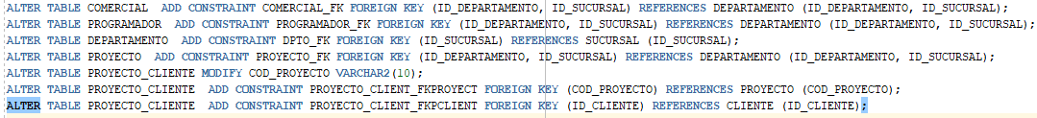

*(Si ahora vamos a la tabla comercial en restricciones podemos ver las claves externas)*

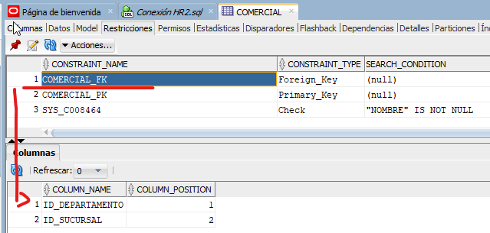

**PROGRAMADOR**

[ID_DEPARTAMENTO Y ID SUCURSAL clave externa → tabla departamento]



*(Si ahora vamos a la tabla programador en restricciones podemos ver las claves externas)*

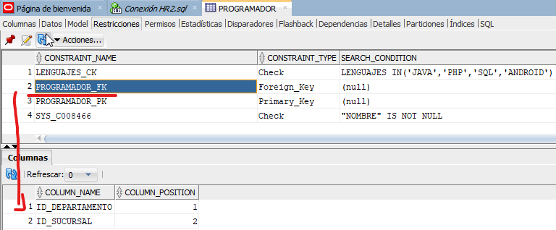

**DEPARTAMENTO**

[ID_SUCURSAL clave externa → tabla sucursal]



*(Si ahora vamos a la tabla departamento en restricciones podemos ver las claves externas)*

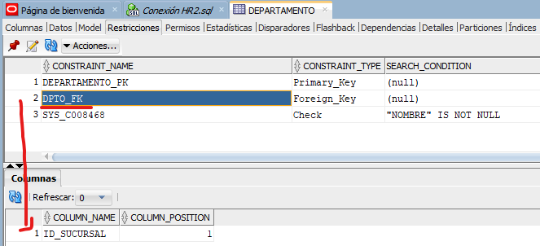

**PROYECTO**

[ID_DEPARTAMENTO Y ID SUCURSAL clave externa → tabla departamento]



*(Si ahora vamos a la tabla proyecto en restricciones podemos ver las claves externas)*

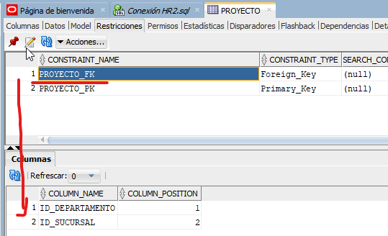

**PROYECTO_CLIENTE**

[COD_PROYECTO clave externa → tabla proyecto] [ID_CLIENTE clave externa → tabla cliente]

*“Como hay dos claves externas a diferentes tablas hay que crearlas una a una”*



*(Si vamos a la tabla comercial en restricciones podemos ver la clave externa)*

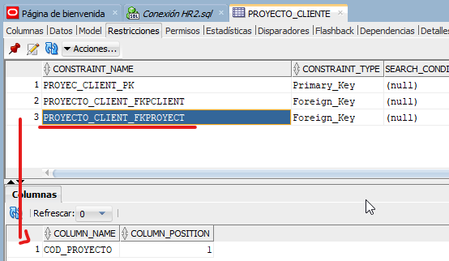



*(Si vamos a la tabla comercial en restricciones podemos ver la clave externa)*

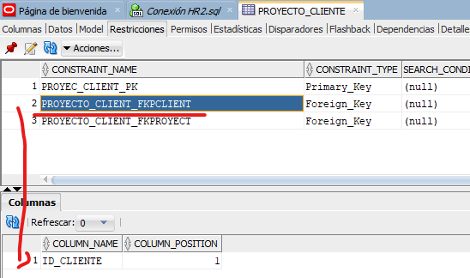

## Establecer las restricciones de integridad que se crean convenientes

### Restricciones NOT NULL

Todos estos campos contienen la restricción que no permite valores nulos

*(aparte cuando se crea una PRIMARY KEY ese campo se pone automáticamente como NOT NULL)*

**En la tabla comercial**

→ NOMBRE → NOT NULL

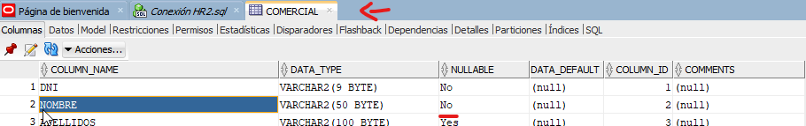

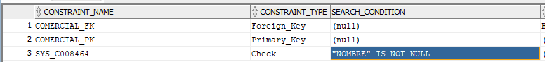

**En la tabla programador**

→ NOMBRE → NOT NULL

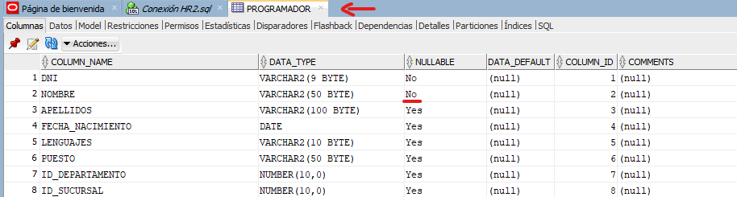

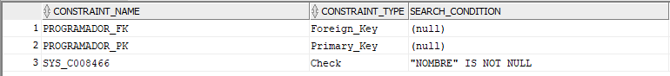

**En la tabla departamento**

→ NOMBRE → NOT NULL

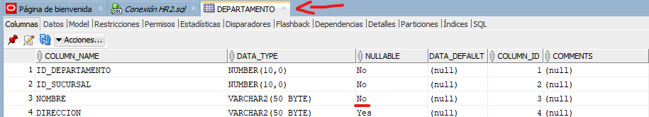

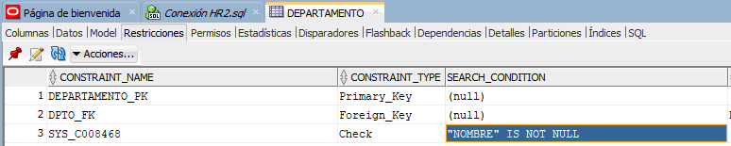

### Restricciones CHECK

Esta tabla contiene una restricción CHECK con los diferentes lenguajes del programador.

**En la tabla programador**

→ LENGUAJES → CHECK

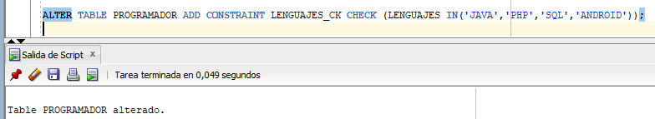

Si vamos a la tabla programador. En la pestaña Restricciones se puede ver el cambio:

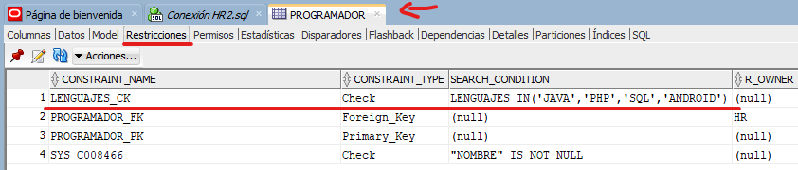

### Restricciones UNIQUE

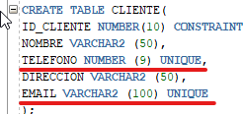La restricción UNIQUE controla que ese campo sea único por ello está puesto en los siguientes campos.

**En la tabla cliente**

→ TELEFONO → CHECK

→ EMAIL → CHECK

Si vamos a la tabla cliente. En la pestaña Restricciones se puede ver que son únicos:

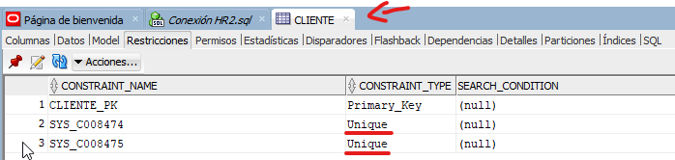

# (RA02_h) Se han utilizando asistentes, herramientas gráficas y los lenguajes de definición y control de datos

## Herramienta gráfica como SQL Developer

He utilizado la herramienta gráfica SQL Developer

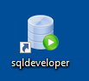

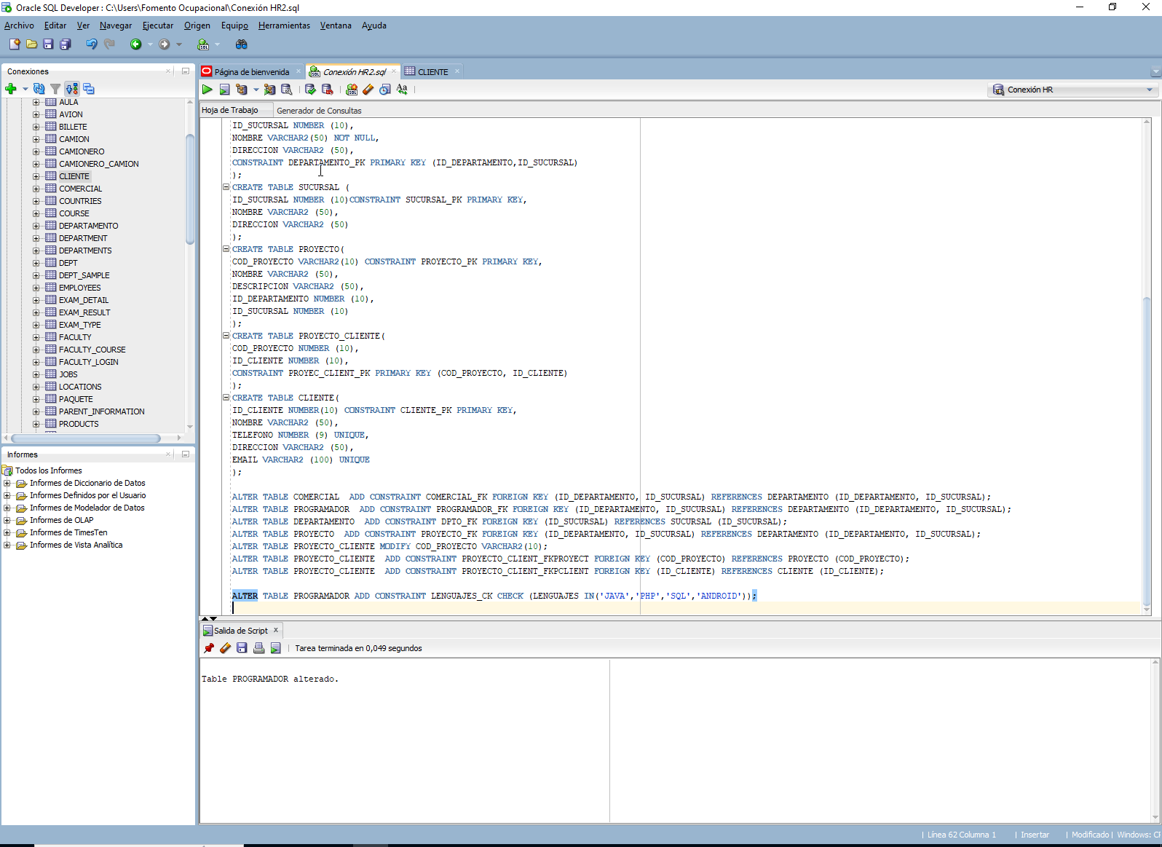

## Hoja de trabajo SQL

CREATE TABLE COMERCIAL (

DNI VARCHAR2(9)CONSTRAINT COMERCIAL_PK PRIMARY KEY,

NOMBRE VARCHAR2(50) NOT NULL,

APELLIDOS VARCHAR2 (100),

FECHA_NACIMIENTO DATE,

BONIFICACION VARCHAR2 (200),

TITULACION VARCHAR2 (100),

ID_DEPARTAMENTO NUMBER (10),

ID_SUCURSAL NUMBER (10)

);

CREATE TABLE PROGRAMADOR (

DNI VARCHAR2(9) CONSTRAINT PROGRAMADOR_PK PRIMARY KEY,

NOMBRE VARCHAR2(50)NOT NULL,

APELLIDOS VARCHAR2 (100),

FECHA_NACIMIENTO DATE,

LENGUAJES VARCHAR2 (10),

PUESTO VARCHAR2 (50),

ID_DEPARTAMENTO NUMBER (10),

ID_SUCURSAL NUMBER (10)

);

CREATE TABLE DEPARTAMENTO (

ID_DEPARTAMENTO NUMBER (10),

ID_SUCURSAL NUMBER (10),

NOMBRE VARCHAR2(50) NOT NULL,

DIRECCION VARCHAR2 (50),

CONSTRAINT DEPARTAMENTO_PK PRIMARY KEY (ID_DEPARTAMENTO,ID_SUCURSAL)

);

CREATE TABLE SUCURSAL (

ID_SUCURSAL NUMBER (10)CONSTRAINT SUCURSAL_PK PRIMARY KEY,

NOMBRE VARCHAR2 (50),

DIRECCION VARCHAR2 (50)

);

CREATE TABLE PROYECTO(

COD_PROYECTO VARCHAR2(10) CONSTRAINT PROYECTO_PK PRIMARY KEY,

NOMBRE VARCHAR2 (50),

DESCRIPCION VARCHAR2 (50),

ID_DEPARTAMENTO NUMBER (10),

ID_SUCURSAL NUMBER (10)

);

CREATE TABLE PROYECTO_CLIENTE(

COD_PROYECTO NUMBER (10),

ID_CLIENTE NUMBER (10),

CONSTRAINT PROYEC_CLIENT_PK PRIMARY KEY (COD_PROYECTO, ID_CLIENTE)

);

CREATE TABLE CLIENTE(

ID_CLIENTE NUMBER(10) CONSTRAINT CLIENTE_PK PRIMARY KEY,

NOMBRE VARCHAR2 (50),

TELEFONO NUMBER (9) UNIQUE,

DIRECCION VARCHAR2 (50),

EMAIL VARCHAR2 (100) UNIQUE

);

ALTER TABLE COMERCIAL ADD CONSTRAINT COMERCIAL_FK FOREIGN KEY (ID_DEPARTAMENTO, ID_SUCURSAL) REFERENCES DEPARTAMENTO (ID_DEPARTAMENTO, ID_SUCURSAL);

ALTER TABLE PROGRAMADOR ADD CONSTRAINT PROGRAMADOR_FK FOREIGN KEY (ID_DEPARTAMENTO, ID_SUCURSAL) REFERENCES DEPARTAMENTO (ID_DEPARTAMENTO, ID_SUCURSAL);

ALTER TABLE DEPARTAMENTO ADD CONSTRAINT DPTO_FK FOREIGN KEY (ID_SUCURSAL) REFERENCES SUCURSAL (ID_SUCURSAL);

ALTER TABLE PROYECTO ADD CONSTRAINT PROYECTO_FK FOREIGN KEY (ID_DEPARTAMENTO, ID_SUCURSAL) REFERENCES DEPARTAMENTO (ID_DEPARTAMENTO, ID_SUCURSAL);

ALTER TABLE PROYECTO_CLIENTE MODIFY COD_PROYECTO VARCHAR2(10);

ALTER TABLE PROYECTO_CLIENTE ADD CONSTRAINT PROYECTO_CLIENT_FKPROYECT FOREIGN KEY (COD_PROYECTO) REFERENCES PROYECTO (COD_PROYECTO);

ALTER TABLE PROYECTO_CLIENTE ADD CONSTRAINT PROYECTO_CLIENT_FKPCLIENT FOREIGN KEY (ID_CLIENTE) REFERENCES CLIENTE (ID_CLIENTE);

ALTER TABLE PROGRAMADOR ADD CONSTRAINT LENGUAJES_CK CHECK (LENGUAJES IN('JAVA','PHP','SQL','ANDROID'));